野生新世界－生物多樣性基礎篇－轉化在地教材之教學案例實施
教學主題 | 生活課程第二單元-大樹小花朋友多
教學對象 | 一年級 | 教學總節數 | ２節
教學設計者 | 壯圍國小 闕惠娟 老師 | 教學者 | 壯圍國小 闕惠娟 老師
設計理念 | 跟隨著學生的好奇，探索環境，從知悉進而珍愛，推動生物多樣性保育
課程架構 | - 什麼樹枝製作陀螺把手最好轉  - 校園中的樹朋友  - 開花了  - 大樹和小花的朋友們

活動二： 大樹小花我來了 共( ２)節
能力指標 | 教學目標
1-1以五官知覺探索生活，覺察事務及環  境的特性與變化  4-1使用合適的語彙或方式，表達對人、事、  物，的觀察與意見  5-1相信自己只要能真切的觀察、細心的體  會，常可有新奇的發現． | - 探索校園中動物的和植物  - 培養觀察與記錄的能力  - 享受觀察發現
重大議題-環境教育 | 野生新世界第九單元-後院生物大作戰
1-1-1能運用五官觀察體驗、探究環境中的事物。  2-1-1認識生活周遭的自然環境與人造環境，以及常見的動物、植物、微生物彼此之間的互動關係。  4-1-2能經由家人和師長指導，以文字、畫圖等方式記錄校園與住家環境問題。 | 主題:科學  技能:彙整能力(收集、觀察、研究)、公民能力(團隊合作)  目標:找出一些當地動植物物種名稱，並描述當地的生態環境，然後設計與編制一本社區自然地區的生物名錄．

活動流程 | 評量說明  (形成性、總结性、評量基規準)
一、引起動機  生活課程第一個上課單元是玩具大觀園，因為最後一個美勞作品豆漿瓶蓋陀螺，中間的旋轉把，是從教室樓下草地撿的樹枝，有的很堅固又好轉，有的卻一直斷．引起好奇，到底什麼樹的樹枝比較好呢？  二、發展活動  為了找出樹的名稱，觀看老師提供的動植物介紹的影片，經觀察找出一樣葉子與樹型的樹，並得知名字是欒樹，一方面也發現校園裡有一些影片中介紹的動物，植物，於是決定帶著白板去一一的找出來，看看誰找到最多．  三、綜合活動  依據自己的紀錄，輪流說一種動植名稱，別人說過的就不能再說，將大家的出去探索的收穫彼此分享． | 形成性評量：  1.表現積極探索與記錄的態度  2.探索時快樂且愛護環境  總结性評量：  - 能記錄五種以上動植物名稱  - 能輪流分享探索的心得．  評量基準：能記錄所認識的動植物名稱，分享探索的心得。  評量規準：  4分-能記錄五種以上植物名稱且分享敘述清晰。  3分-能記錄3~5種植物名稱且分享敘述清晰。  2分-能記錄1~2種植物名稱且  分享敘述清晰。  1分-雖然記錄但分享無法敘述。
教學紀錄、省思
- 由於上學期的校園探索已有的先備知識與技巧，這次很快就掌握的竅門，而且每個都像一塊塊準備吸水的海綿一般，要大口大口的吸取大自然的能量．
- 帶著小白板和白板筆才走下樓梯，遇到正要播種大花波斯菊的前家長會長，開心的小朋友喊一聲：阿公好！阿公你在做什麼？就這樣全部投入播種，然後再開心地繼續探索．
- 探索的開端當然就從香草園區周圍，播種的波斯菊種子開始，然後是香草花、杜鵑花都一一認真的紀錄．
- 前會長阿公很驚奇的看著，這一群小一的小小朋友，對於動植物的探索與紀錄怎麼投入，一發現馬上或蹲或趴地寫下來。可惜的是有些太專注，沒注意到筆跡被衣服擦掉了．
- 好意外學生知道的比我預期的多得多．
- 學生帶著小白板，一路記錄自信又專注，雖然有不小心塗掉的狀況，卻在分享的時候發現，寫過了就有印象．
- 下周的學習活動將把學生所記錄的動植物，往作成圖鑑的方向進行

活動一教學花絮
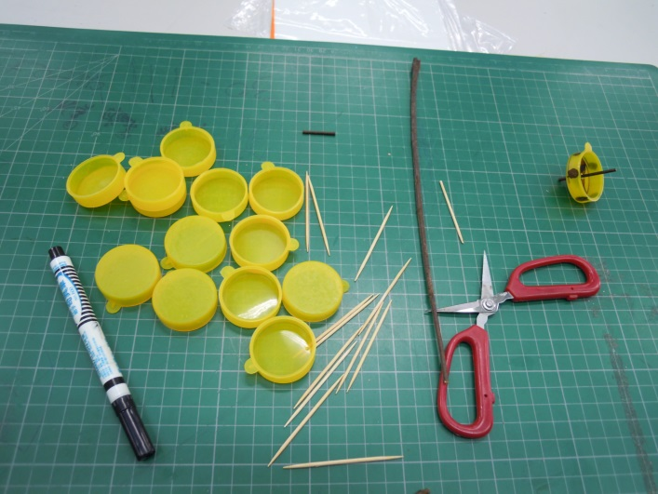 | 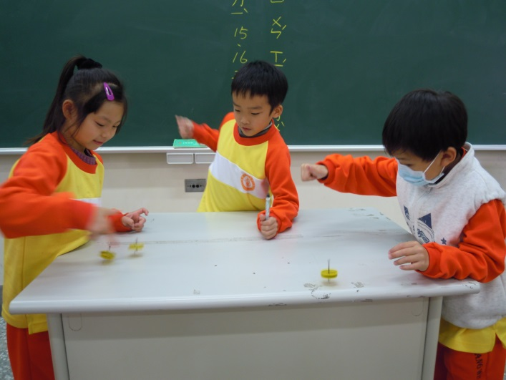
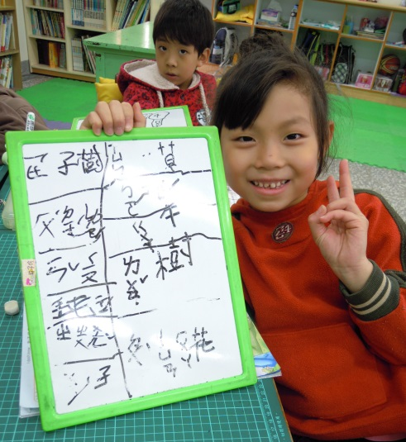  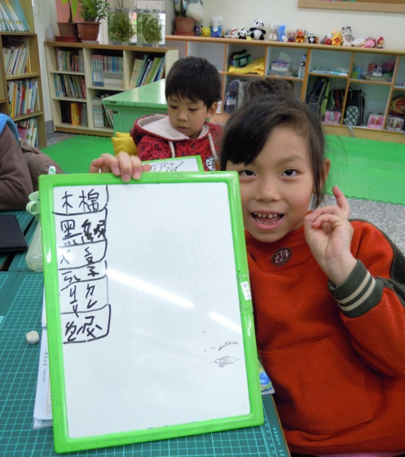 | 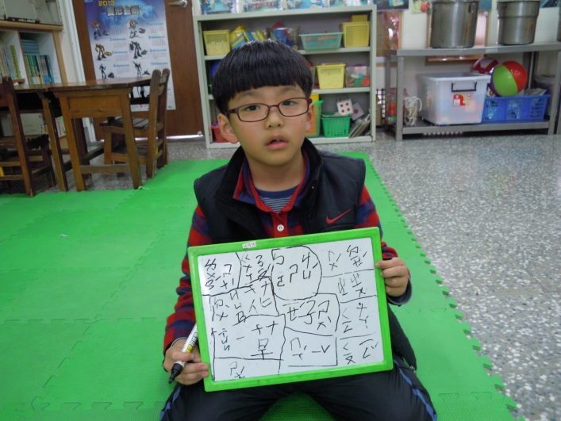  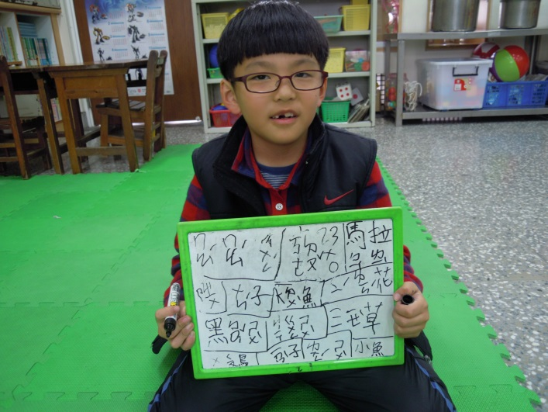
說明：老師幫忙翻譯  動植物：椰子樹、 薰衣草、蝴蝶蘭、波斯菊  蚯蚓、蝸牛、欒樹、蜘蛛網、杜鵑花、木棉、  黑板樹、家登（茄冬）、稜樹（榕樹） | 說明：老師幫忙翻譯  動植物：欒樹、蝸牛、波斯菊、蝴蝶、杜鵑花、蜘蛛、椰子樹、青蛙、螞蟻、蚯蚓、薰衣草、毛毛蟲、蝴蝶蘭、蚊子、大肚魚、  蝌蚪（應該是大肚魚）、黑板樹、燕子、  、蜘蛛網、木棉、馬拉巴栗  烏秋鳥、龍樹（榕樹）、三葉草（酢漿草）
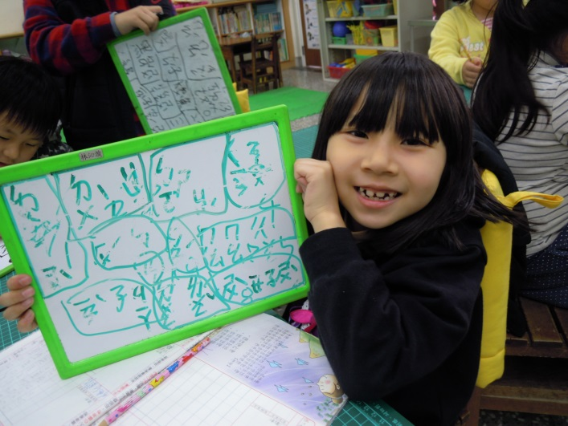  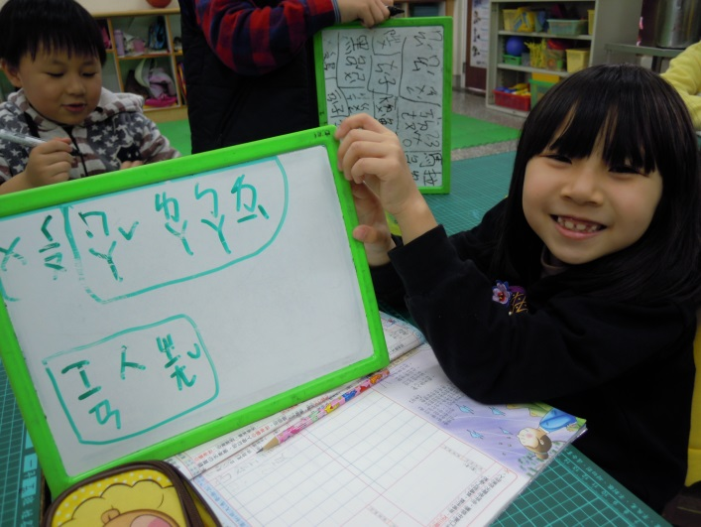 | 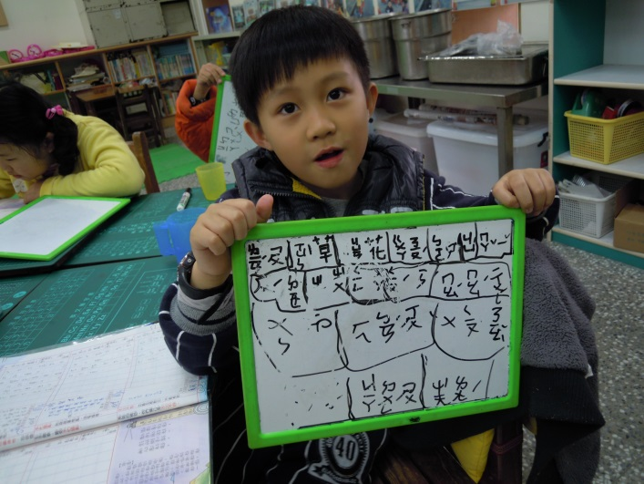  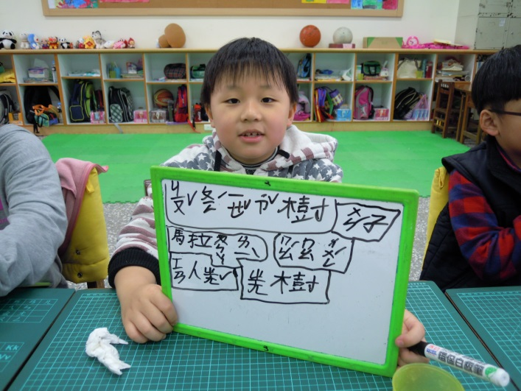
說明：仙人掌（前兩位沒有的） | 說明：酒瓶椰子和樟樹（前兩位沒有的）
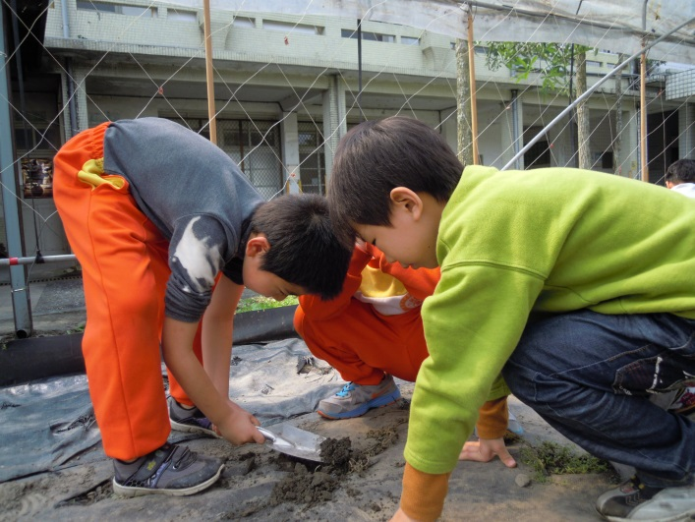 | 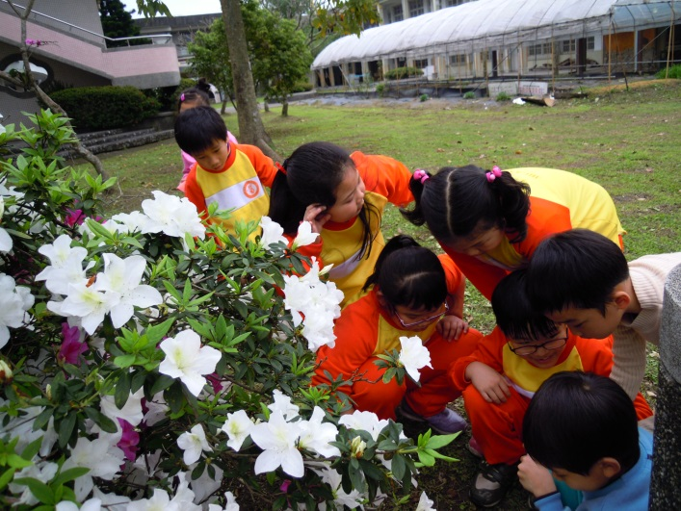
說明：土裡有什麼呢？ | 說明：左上第二位很可愛，看不到也可以用耳朵聆聽，同學的發現！

